Table of Contents

1. RESUMEN EJECUTIVO 2

2. INTRODUCCIÓN 2

3. ANTECEDENTES 2

Contexto Normativo de los Planes de Manejo Bentónico 2

Plan de Manejo de erizo en las regiones de Los Lagos y Aysén 2

4. OBJETIVOS 2

4.1. Objetivo General 2

4.2. Objetivos específicos 2

5. METODOLOGÍA 3

5.1. Objetivo específico 4.2.1 3

5.1.1. Para el recurso erizo (*Loxechinus albus*). 3

6. RESULTADOS 4

6.1. Objetivo específico 4.2.1 4

6.1.1. Erizo zona norte Región de Los Lagos 4

6.1.2. Erizo zona sur Región de Los Lagos 7

6.1.3. Erizo Región de Aysén 10

6.1.4. Análisis integrado de las tres zonas de estudio 13

7. DISCUSIÓN 13

8. REFERENCIAS 13

# 1. RESUMEN EJECUTIVO

# 2. INTRODUCCIÓN

# 3. ANTECEDENTES

## Contexto Normativo de los Planes de Manejo Bentónico

## Plan de Manejo de erizo en las regiones de Los Lagos y Aysén

# 4. OBJETIVOS

## 4.1. Objetivo General

Evaluar el estado de situación del/de los recurso/s objetivo y generar y analizar información que permita apoyar el establecimiento de medidas de administración y la implementación y evaluación de Planes de Manejo de pesquerías bentónicas.

## 4.2. Objetivos específicos

4.2.1.    Efectuar el análisis de la situación actualizada del recurso y su pesquería sobre la base de la información generada y disponible a la fecha, con la realización de evaluaciones de stock de los recursos, según corresponda.

4.2.2.    Analizar información económica y de mercado de recursos bentónicos con planes de manejo en desarrollo.

4.2.3.    Evaluar el desempeño de los Planes de Manejo y proponer adaptaciones en función de la información disponible.

4.2.4.    Brindar asesoría técnica en temas específicos requeridos para la implementación de planes de manejo de pesquerías bentónicas o medidas de administración.

# 5. METODOLOGÍA

## 5.1. Objetivo específico 4.2.1

*“Efectuar el análisis de la situación actualizada del recurso y su pesquería sobre la base de la información generada y disponible la fecha para la realización de evaluaciones de stock de los recursos”.*

### 5.1.1. Para el recurso erizo (*Loxechinus albus*).

#### Unidades de stock

#### Actualización de antecedentes y datos

1. Análisis de los desembarques
2. Estructura de tallas de la pesquería
3. Índice de abundancia relativa (CPUE)
4. Parámetros de historia de vida
5. Crecimiento
6. Mortalidad natural
7. Madurez sexual

#### Evaluación de stock

1. Mortalidad por pesca
2. Selectividad
3. Capturabilidad
4. Ponderadores de la información
5. Tamaño de muestra
6. Coeficientes de variación

#### Estimación de Puntos Biológicos de Referencia (PBR)

#### Diagnóstico del modelo

1. Análisis de ajustes y residuales
2. Análisis retrospectivo
3. Perfil de verosimilitud
4. Análisis de sensibilidad

# 6. RESULTADOS

## 6.1. Objetivo específico 4.2.1

*“Efectuar el análisis de la situación actualizada del recurso y su pesquería sobre la base de la información generada y disponible la fecha para la realización de evaluaciones de stock de los recursos”.*

### 6.1.1. Erizo zona norte Región de Los Lagos

#### Diagnóstico del modelo

1. Ajustes del modelo a los datos observados

Figura 1. Ajuste del modelo a la información de CPUE, desembarque para el erizo de la zona X Norte. Los puntos representan a las observaciones junto a sus niveles de incertidumbre. La línea negra sólida muestra el valor estimado por el modelo

**Figura 1**. Ajuste del modelo a la información de CPUE, desembarque para el erizo de la zona X Norte. Los puntos representan a las observaciones junto a sus niveles de incertidumbre. La línea negra sólida muestra el valor estimado por el modelo

1. ***Análisis de residuos***
2. ***Análisis retrospectivo***

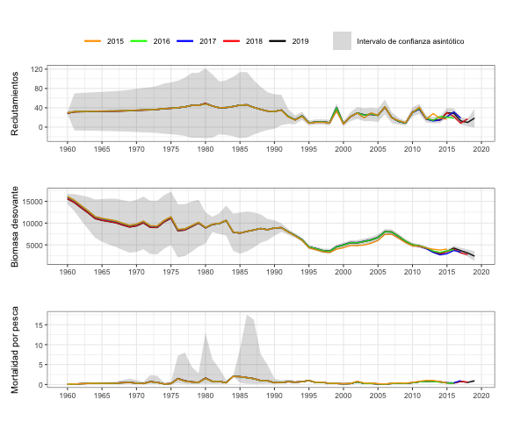

**Figura x**. Patrón retrospectivo estándar (panel izquierdo) y relativo (panel derecho) de los reclutamientos

1. ***Perfil de verosimilitud***

#### Variables de estado

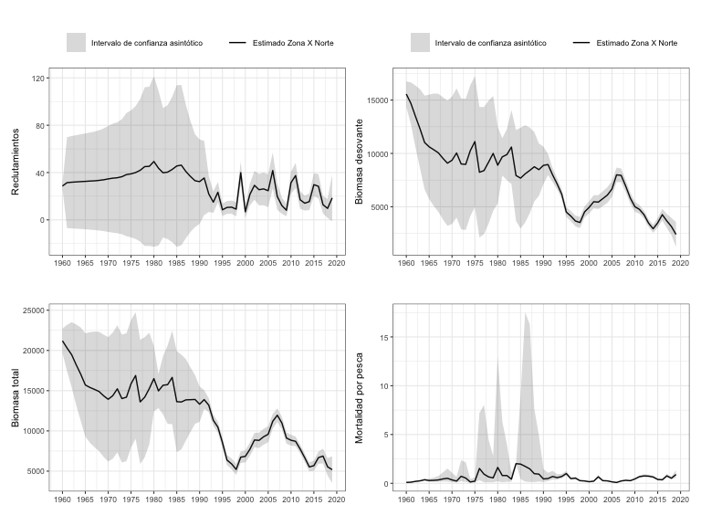

**Figura x**. Variables poblacionales de Erizo zona X Norte

#### Puntos Biológicos de Referencia

#### Indicadores del estatus

#### Estatus del erizo de la zona norte de la Región de Los Lagos

### 6.1.2. Erizo zona sur Región de Los Lagos

#### Diagnóstico del modelo

1. Ajustes del modelo a los datos observados

Figura 1. Ajuste del modelo a la información de CPUE, desembarque para el erizo de la zona X Sur. Los puntos representan a las observaciones junto a sus niveles de incertidumbre. La línea negra sólida muestra el valor estimado por el modelo

**Figura 1**. Ajuste del modelo a la información de CPUE, desembarque para el erizo de la zona X Sur. Los puntos representan a las observaciones junto a sus niveles de incertidumbre. La línea negra sólida muestra el valor estimado por el modelo

1. Análisis de residuos de erizo zona X sur
2. Análisis retrospectivo de erizo zona X sur

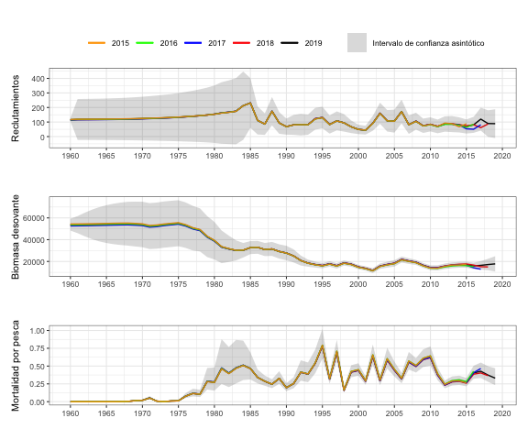

**Figura x**. Patrón retrospectivo estándar (panel izquierdo) y relativo (panel derecho) de los reclutamientos

1. Perfil de verosimilitud de erizo zona X sur

#### Variables de estado de erizo Zona X sur.

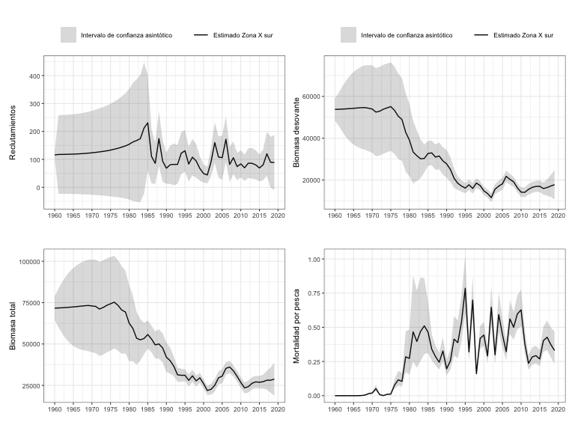

**Figura x**. Variables poblacionales de Erizo zona X Sur

#### Puntos Biológicos de Referencia

#### Indicadores del estatus

#### Estatus del erizo de la zona sur de la Región de Los Lagos

### 6.1.3. Erizo Región de Aysén

#### Diagnóstico del modelo

1. Ajustes del modelo a los datos observados

Figura 1. Ajuste del modelo a la información de CPUE, desembarque para el erizo de la zona X Sur. Los puntos representan a las observaciones junto a sus niveles de incertidumbre. La línea negra sólida muestra el valor estimado por el modelo

**Figura 1**. Ajuste del modelo a la información de CPUE, desembarque para el erizo de la zona X Sur. Los puntos representan a las observaciones junto a sus niveles de incertidumbre. La línea negra sólida muestra el valor estimado por el modelo

1. Análisis de residuos
2. Análisis retrospectivo

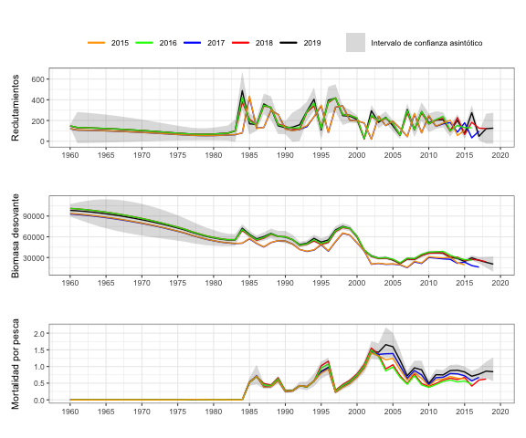

**Figura x**. Patrón retrospectivo estándar (panel izquierdo) y relativo (panel derecho) de los reclutamientos

1. Perfil de verosimilitud

#### Variables de estado

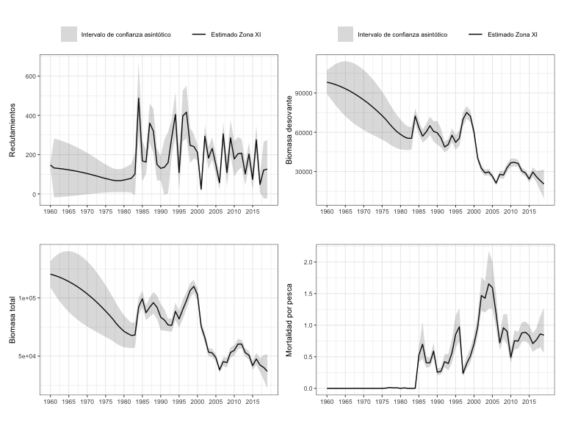

**Figura x**. Variables poblacionales de Erizo zona XI

#### Puntos Biológicos de Referencia

#### Indicadores del estatus

#### Estatus del erizo de la Región de Aysén

### 6.1.4. Análisis integrado de las tres zonas de estudio

# 7. DISCUSIÓN

# 8. REFERENCIAS